

ĐỒ ÁN I



**Tháng 12/2020**

**Báo cáo: Đồ án Web Bán Sách**

**GVHD: ThS. Từ Tuyết Hồng**

**Nhóm SVTH:**

Huỳnh Thanh Tâm 18110194

Phùng Vĩnh Đúc 18110100

**TRƯỜNG ĐẠI HỌC SƯ PHẠM KĨ THUẬT TP.HỒ CHÍ MINH**

**KHOA ĐÀO TẠO CHẤT LƯỢNG CAO**

**🙟🕮🙝**

Mục Lục

I. Đặc tả: 3

a) Mục đích: Web được tạo ra để người mua dễ dàng thao tác với giao diện trong quá trình mua sách online. Tăng tương tác giữa người mua với người mua cũng như người quản trị sẽ dễ dàng nắm bắt thông tin phản hồi của khách hàng với từng sản phẩm. Trang quản lý cho người quản trị cũng thân thiện dễ sử dụng. Người dung phải đăng kí tài khoản để có thể mua hàng cũng như thanh toán. Bên cạnh đó nếu tài khoản nào vi phạm quy định của website sẽ bị khóa và không được mua hàng nữa. 3

b) Dữ liệu thông tin đầu vào: 3

c) Các tình huống sử dụng: 3

d) Giao diện dự kiến: 3

II. Phân công công việc 4

III. Thiết kế 5

a) Mô tả quá trình 5

b) Thuật toán: LinQ, Lambda, searach 6

c) Thiết kế lớp: 6

i. Lớp do sinh viên thiết kế 6

ii. Các phương thức trong lớp 8

iii. Thiết kế database 11

iv. Chi tiết các bảng 13

v. Thiết kế giao diện 18

IV. Cài đặt và kiểm thử 29

V. Kết luận 29

1. Đặc tả:
2. Mục đích: Web được tạo ra để người mua dễ dàng thao tác với giao diện trong quá trình mua sách online. Tăng tương tác giữa người mua với người mua cũng như người quản trị sẽ dễ dàng nắm bắt thông tin phản hồi của khách hàng với từng sản phẩm. Trang quản lý cho người quản trị cũng thân thiện dễ sử dụng. Người dung phải đăng kí tài khoản để có thể mua hàng cũng như thanh toán. Bên cạnh đó nếu tài khoản nào vi phạm quy định của website sẽ bị khóa và không được mua hàng nữa.
3. Dữ liệu thông tin đầu vào:

* Sản phẩm sẽ do người quản trị nhập vào.
* Dữ liệu đặt hàng, thông tin cá nhân của từng khách hàng sẽ do người dùng nhập vào.
* Góp ý sản phẩm cũng sẽ do người dùng nhập tại mục chi tiết.

1. Các tình huống sử dụng:

* Admin có toàn quyền( thêm, xóa, sửa sản phẩm), quản lý User, quản lý sản phẩm, quản lý hóa đơn. Tuy nhiên Admin sẽ không có phần mua hàng
* User sẽ có chức năng mua sách, xem hóa đơn đã mua, góp ý sản phẩm, chỉnh sửa thông tin cá nhân.

1. Giao diện dự kiến:

* Sử dụng HTML và CSS để xây dựng giao diện

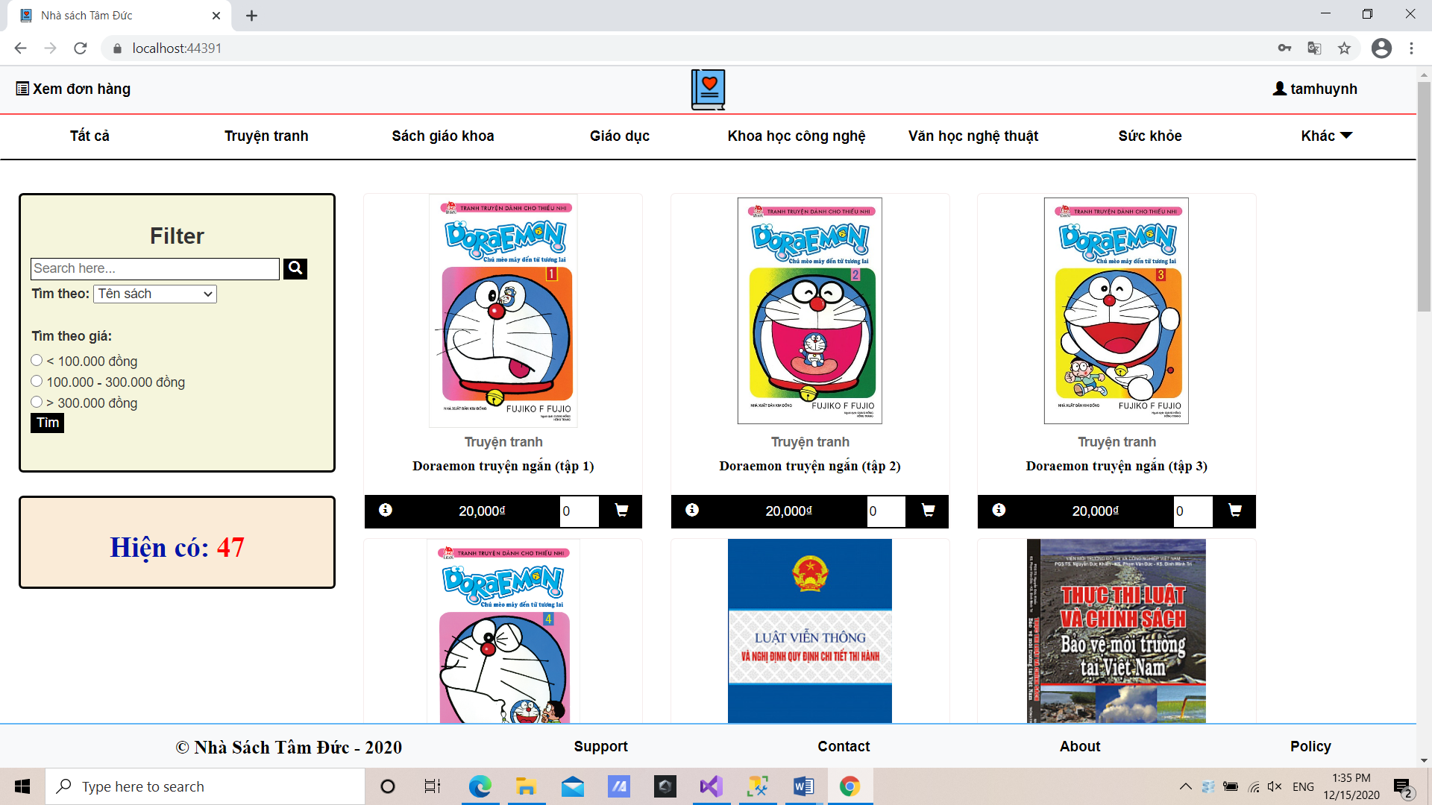

1. Phân công công việc

|  |  |  |  |
| --- | --- | --- | --- |
| Họ Tên | MSSV | Mô tả công việc | Ước tính đóng góp |
| Huỳnh Thanh Tâm | 18110194 | + Xây dựng cơ sở dữ liệu (cùng xây dựng)  + Thiết kế giao diện chính trang người dùng  + Xây dựng chức năng thêm, xóa, sửa sản phẩm  + Xây dựng các model  + Xử lý quên mật khẩu, chỉnh sửa thông tin user  + Xử lý thêm, xóa, cập nhập sản phẩm trong giỏ hàng  + Xử lý đơn hàng, lịch sử mua hàng  + Kiểm thử phần mềm, viết báo cáo | 55% |
| Phùng Vĩnh Đức | 18110100 | + Xây dựng cơ sở dự liệu (cùng xây dựng)  + Thiết kế giao diện trang Admin  + Xử lý thêm, xóa, sửa user  + Xử lý đăng ký, đăng nhập  +Xử lý đặt hàng gửi hóa đơn về Email khách  + Kiểm thử phần mềm, viết báo cáo | 45% |

1. Thiết kế
2. Mô tả quá trình
3. Thiết kế database trước và học cơ bản về HTML và CSS
4. Tham khảo các website bán sách trên mạng để thiết kế giao diện và học thêm về boostrap
5. Tạo thử các Layout cho website và sửa lại database, tìm hiểu JavaScript
6. Xây dựng theo hướng phân quyền người dùng và xác thực đăng nhập, người dùng đăng nhập, mua hàng, góp ý sản phẩm, chỉnh sửa thông tin cá nhân
7. Xây dựng trang Admin để quản lý User, sản phẩm, đơn hàng
8. Kiểm thử và chỉnh sữa
9. Viết báo cáo
10. Thuật toán: LinQ, Lambda, searach
11. Thiết kế lớp:
12. Lớp do sinh viên thiết kế

|  |  |  |  |
| --- | --- | --- | --- |
| **STT** | **Tên lớp** | **Mục đích** | **Sinh viên** |
| 1 | CreateReceipt.cs (Model) | Lấy thông tin cá nhân để xử lý đơn hàng | Huỳnh Thanh Tâm |
| 2 | CustomerModel.cs (Model) | Lấy Thông tin cá nhân của từng khách hàng | Huỳnh Thanh Tâm |
| 3 | ItemPayment.cs (Model) | Để trả về các sản phẩm đã mua trong một hóa đơn | Huỳnh Thanh Tâm |
| 4 | LoginModel.cs (Model) | Xác thực đăng nhập vào website | Phùng Vĩnh Đức |
| 5 | PreReceipt.cs (Model) | Trả về hóa đơn xem trước khi chưa thanh toán | Huỳnh Thanh Tâm |
| 6 | ProceedPaymentModel.cs  (Model) | Lấy các thông tin cần thiết cho việc thanh toán (Mã sách, tên sách, tên khách, số điện thoại đặt hàng, email đặt hàng…) | Phùng Vĩnh Đức |
| 7 | RegisterModel.cs (Model) | Đăng ký một tại khoản mới | Phùng Vĩnh Đức |
| 8 | AccountController.cs  (Controller) | Xử lý đăng nhập, đăng xuất, đăng ký tài khoản, quên mật khẩu | Phùng Vĩnh Đức |
| 9 | GioHangController.cs  (Controller) | Xử lý các xự kiện như thêm sản phẩm vào giỏ hàng, xóa sản phẩm khỏi giỏ hàng, xem trước hóa đơn hiện tại. Xem lại giỏ hàng khi người dung đăng nhập vào website | Huỳnh Thanh Tâm |
| 10 | HoaDonController.cs  (Controller) | Xử lý việc tạo hóa đơn và đặt hàng. | Phùng Vĩnh Đức |
| 11 | HomeController.cs  (Controller) | Hiển thị danh sách sản phẩm lên trang chính. Tìm kiếm sản phẩm theo giá và tên | Huỳnh Thanh Tâm |
| 12 | KhachHangController.cs  (Controller) | Sau khi đăng kí tài khoản thành công sẽ tự thêm vào bảng khách hàng trong database | Phùng Vĩnh Đức |
| 13 | KhachHangsController.cs  (Controller) | Xem danh sách khách hàng trong database, thực hiện xóa, sửa thông tin khách hàng | Huỳnh Thanh Tâm |
| 14 | SanPhamsController.cs  (Controller) | Xem danh sách các sản phẩm trong database, thực hiện xóa, sửa sản phẩm.  Thêm tác giả và nhà xuất bản mới | Huỳnh Thanh Tâm |

1. Các phương thức trong lớp

|  |  |  |  |  |
| --- | --- | --- | --- | --- |
| Tên lớp | Phương thức | Mục đích | Vị trí | Sinh viên phụ trách |
| AccountController.cs | Login() | Kiểm tra Username và Password tồn tại trong cơ sở dữ liệu thì cho phép vào website. Nếu không sẽ thông báo lỗi | AccountController.cs  (31) | Phùng Vĩnh Đức |
| AccountController.cs | Logout | Thực hiện đăng xuất tài khoản ra khỏi wesite đồng thời xóa session của tài khoản đó | AccountController.cs  (64) | Phùng Vĩnh Đức |
| AccountController.cs | Register | Thực hiện đăng ký tài khoản người dùng | AccountController.cs  (82) | Phùng Vĩnh Đức |
| AccountController.cs | ResetPassword | Thực hiện tạo lại mật khẩu của người dùng | AccountController.cs | Huỳnh Thanh Tâm |
| GioHangController.cs | Index | Trả về các sản phẩm trong giỏ hàng của từng user | GioHangController.cs | Huỳnh Thanh Tâm |
| GioHangController.cs | ThanhToan | Tìm giỏ hàng theo mã khách hàng từ đó trả về các sản phẩm trong giỏ và tổng giá tiền cần thanh toan sau khi đã giảm giá | GioHangController.cs | Huỳnh Thanh Tâm |
| GioHangController.cs | RenderInvoice | Trả về các sản phẩm trong hóa đơn tạm thời | GioHangController.cs | Huỳnh Thanh Tâm |
| GioHangController.cs | getDiscount | Lấy phần trăm giảm giá ứng với mỗi tài khoản | GioHangController.cs | Huỳnh Thanh Tâm |
| GioHangController.cs | AddItem | Thêm sản phẩm vào giỏ hàng | GioHangController.cs | Huỳnh Thanh Tâm |
| GioHangController.cs | ModifyQuantity | Cập nhập số lượng sản phẩm trong giỏ hàng sau khi xóa, thêm, hủy sản phẩm trong giỏ hàng | GioHangController.cs | Huỳnh Thanh Tâm |
| GioHangController.cs | Delete | Xóa sản phẩm trong giỏ hàng | GioHangController.cs | Huỳnh Thanh Tâm |
| HoaDonController.cs | Create | Tạo hóa đơn cho khách hàng khi thanh toán đồng thời gửi mail thông tin hóa đơn về Email đặt hàng của khách | HoaDonController.cs | Phùng Vĩnh Đức |
| HomeController.cs | Index | Hiển thị các sản phẩm theo thể loại tìm kiếm | HomeController.cs | Huỳnh Thanh Tâm |
| HomeController.cs | Text_search | Tìm kiếm sản phẩm theo tên sản phẩm | HomeController.cs | Phùng Vĩnh Đức |
| HomeController.cs | Price_Search | Tìm kiếm sản phẩm theo giá tiền | HomeController.cs | Huỳnh Thanh Tâm |
| KhachHangController.cs | InfoRegister | Sau khi đăng kí tài khoản sẽ chuyển sang trang cập nhập thông tin. Tại đây người dùng nhập thông tin cá nhân của mình. | KhachHangController.cs | Phùng Vĩnh Đức |
| KhachHangsController.cs | Index | Hiển thị danh sách các khách hàng. Và hiển thị danh sách các khách hàng theo tên khách hàng tìm kiếm trong ô search | KhachHangsController.cs | Phùng Vĩnh Đức |
| KhachHangsController.cs | Details | Xem thông tin cá nhân của khách hàng | KhachHangsController.cs | Phùng Vĩnh Đức |
| SanPhamsController.cs | Index | Hiển thị danh sách các sản phẩm. Và hiển thị danh sách các sản phẩm theo tên sản phẩm tìm kiếm trên ô search | SanPhamsController.cs | Huỳnh Thanh Tâm |
| SanPhamsController.cs | AddAuthor | Thêm mới tác giả | SanPhamsController.cs | Huỳnh Thanh Tâm |
| SanPhamsController.cs | AddNhaXuatBAN | Thêm mới nhà xuất bản | SanPhamsController.cs | Huỳnh Thanh Tâm |
| SanPhamsController.cs | Details | Xem thông tin chi tiết một sản phẩm trong danh sách | SanPhamsController.cs | Phùng Vĩnh Đức |
| SanPhamsController.cs | Create | Tạo một sản phẩm mới | SanPhamsController.cs | Huỳnh Thanh Tâm |
| SanPhamsController.cs | Edit | Sửa thông tin sản phẩm | SanPhamsController.cs | Huỳnh Thanh Tâm |

1. Thiết kế database

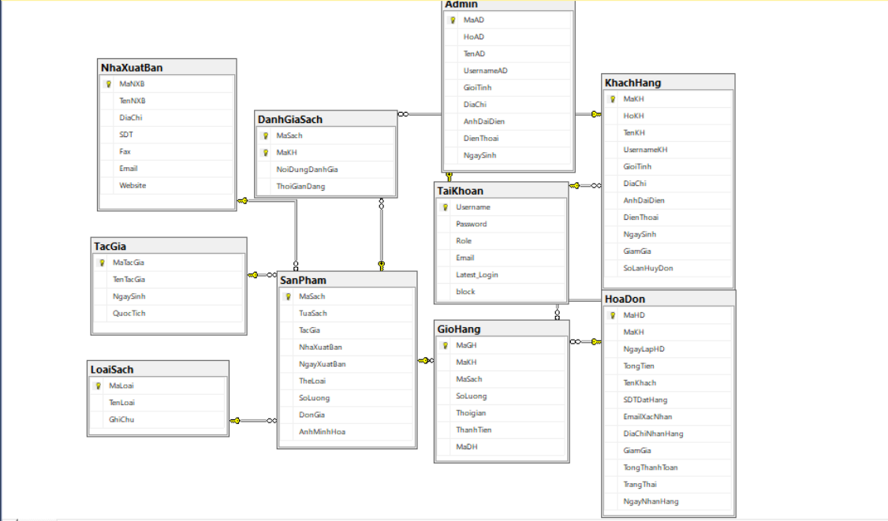

Các bảng trong cơ sở dữ liệu

|  |  |  |
| --- | --- | --- |
| **STT** | **Tên bảng** | **Mục đích** |
| 1 | Admin | Lưu thông tin cá nhân của Admin |
| 2 | NhaXuatBan | Lưu thông tin cá nhân của nhà xuất bản |
| 3 | DanhGiaSach | Lưu nội dung đánh giá của khách hàng |
| 4 | KhachHang | Lưu lại thông tin cá nhân của khách hàng |
| 5 | TaiKhoan | Ứng với mỗi UsernameKH trong bảng KhachHang sẽ tham chiếu tới Username trong tài khoản. Tạo ra tài khoản cho mỗi khách hàng để đăng nhập vào hệ thống |
| 6 | TacGia | Lưu thông tin của tác giả |
| 7 | SanPham | Lưu các thông tin cơ bản của sản phẩm |
| 8 | GioHang | Lưu lại các sản phẩm trong giỏ hàng mà người dùng đã thêm (Gồm: loại sách, tên sách, số lượng, giá, tên khách hàng đã đặt hàng) |
| 9 | HoaDon | Tính toán hóa đơn khi người dùng thanh toán |
| 10 | LoaiSach | Chia sách vào từng loại riêng (ví dụ: Tâm lý, lịch sử, giáo khoa….) |

1. Chi tiết các bảng

Bảng 1: Admin

|  |  |  |  |
| --- | --- | --- | --- |
| STT | Tên trường | Kiểu dữ liệu | Mục đích |
| 1 | MaAD | Int | Là khóa chính của bảng Admin |
| 2 | HoAD | Nvarchar(10) | Lưu lại họ của admin |
| 3 | TenAD | Nvarchar(30) | Lưu lại tên của admin |
| 4 | UsernameAD | Varchar(50) | Là khóa ngoại tham chiếu tới Username trong bảng TaiKhoan |
| 5 | GioiTinh | Char(1) | Lưu lại giới tính của admin |
| 6 | DiaChi | Nvarchar(100) | Lưu lại địa chỉ hiện tại của admin |
| 7 | AnhDaiDien | Varchar(50) | Đường dẫn ảnh đại diện |
| 8 | DienThoai | Varchar(10) | Lưu lại số điện thoại của admin |
| 9 | NgaySinh | date | Lưu lại ngày sinh của ad |

Bảng 2: NhaXuatBan

|  |  |  |  |
| --- | --- | --- | --- |
| STT | Tên trường | Kiểu dữ liệu | Mục đích |
| 1 | MaNXB | int | Là khóa ngoại truy vấn đến bảng SanPham |
| 2 | TenNXB | Nvarchar(50) | Lưu lại tên của nhà xuất bản |
| 3 | DiaChi | Nvarchar(100) | Lưu lại địa chỉ của nhà xuất bản |
| 4 | SDT | Char(11) | Lưu lại số điện thoại của NXB |
| 5 | Fax | Char(11) | Lưu lại mã fax |
| 6 | Email | Varchar(50) | Lưu lại Email |
| 7 | Website | Varchar(50) | Lưu lại trang web của nhà xuất bản |

Bảng 3: DanhGiaSach

|  |  |  |  |
| --- | --- | --- | --- |
| STT | Tên trường | Kiểu dữ liệu | Mục đích |
| 1 | MaSach | Int | Để biết được khách hàng đánh giá quyển sách nào |
| 2 | MaKH | Int | Người đánh giá sách |
| 3 | NoiDungDanhGia | Nvarchar(200) | Nội dung |
| 4 | ThoiGianDang | datetime | Đăng đánh giá vào lúc nào |

Bảng 4: KhachHang

|  |  |  |  |
| --- | --- | --- | --- |
| STT | Tên trường | Kiểu dữ liệu | Mục đích |
| 1 | MaKH | Int | Làm khóa ngoại tham chiếu tới các bảng: HoaDon, TaiKhoan, Giohang |
| 2 | HoKH | Nvarchar(10) | Lưu lại họ khách hàng |
| 3 | TenKH | Nvarchar(30) | Lưu lại tên khách hàng |
| 4 | UsernameKH | Varchar(50) | Tham chiếu tới bảng TaiKhoan |
| 5 | GioiTinh | Char(1) | Lưu lại giới tính |
| 6 | DiaChi | Nvarchar(100) | Lưu lại địa chỉ nơi ở |
| 7 | AnhDaiDien | Varchar(10) | Đường dẫn ảnh đại diện |
| 8 | DienThoai | Varchar(50) | Lưu lại số điện thoại của khách |
| 9 | NgaySinh | Date | Lưu lại ngày sinh của khách |
| 10 | GiamGia | Int | Phần tram giảm giá khi thanh toán hóa đơn |
| 11 | SoLanHuyDon | int | Hủy đơn 5 lần sẽ bị khóa tài khoản |

Bảng 5: TaiKhoan

|  |  |  |  |
| --- | --- | --- | --- |
| STT | Tên trường | Kiểu dữ liệu | Mục đích |
| 1 | Username | Varchar(50) | Tham chiếu tới Username trong bảng KhachHang để truy vấn dữ liệu |
| 2 | Password | Varchar(100) | Mật khẩu để đăng nhập |
| 3 | Role | Varchar(10) | Quyền hạn trong website của từng tài khoản |
| 4 | Email | Varchar(50) | Lưu lại Email của từng tài khoản |
| 5 | Lastest_Login | Datetime | Lưu lại thời gian lần cuối đăng nhập |
| 6 | block | bit | Khóa tại khoản khi vi phạm |

Bảng 6: TacGia

|  |  |  |  |
| --- | --- | --- | --- |
| STT | Tên trường | Kiểu dữ liệu | Mục đích |
| 1 | MaTacGia | Int | Làm khóa chính của bảng TacGia |
| 2 | TenTacGia | Nvarchar(50) | Lưu lại tên tác giả |
| 3 | NgaySinh | Datetime | Lưu lại ngày sinh của tác giả |
| 4 | QuocTinh | Nvarchar(30) | Lưu lại quốc tịch |

Bảng 7: SanPham

|  |  |  |  |
| --- | --- | --- | --- |
| STT | Tên trường | Kiểu dữ liệu | Mục đích |
| 1 | MaSach | Int | Làm khóa chính truy vấn dữ liệu đến các bảng HoaDon, DanhGiaSach, Giohang |
| 2 | TenSach | Nvarchar(100) | Tên của sách |
| 3 | TacGia | Int | Lưu tên tác giả của sách |
| 4 | NhaXuatBan | Int | Lưu lại mã nhà xuất bản của sách |
| 5 | NgayXuatBan | Date | Ngày xuất bản của sách |
| 6 | TheLoai | Varchar(50) | Sách thuộc thể loại nào (ví dụ: Tâm lý, Giáo khoa, truyện tranh) |
| 7 | SoLuong | Int | Số lượng hiện có trong kho |
| 8 | DonGia | float | Giá tiền của sách |
| 9 | AnhMinhHoa | Varchar(60) | Đường dẫn lưu ảnh minh họa |

Bảng 8: GioHang

|  |  |  |  |
| --- | --- | --- | --- |
| STT | Tên trường | Kiểu dữ liệu | Mục đích |
| 1 | MaGH | Int | Làm khóa chính của bảng GioHang |
| 2 | MaKH | Int | Xác định giỏ hàng này của khách hàng nào |
| 3 | MaSach | Int | Trong giỏ hàng có bao nhieu sản phảm |
| 4 | SoLuong | Int | Mỗi sản phẩm trong giỏ hàng khách mua với số lượng bao nhiêu |
| 5 | ThoiGian | Datetime | Thời gian mua hàng |
| 6 | ThanhTien | Float | Tổng tiền phải trả |
| 7 | MaHD | int | Khóa ngoại tham chiếu tới bảng HoaDon |

Bảng 9: HoaDon

|  |  |  |  |
| --- | --- | --- | --- |
| STT | Tên trường | Kiểu dữ liệu | Mục đích |
| 1 | MaHD | int | Tham chiếu đến bảng GioHang để biết được thông tin các sản phẩm trong giỏ hàng |
| 2 | MaKH | int | Xác định hóa đơn này của khách hàng nào |
| 3 | NgayLapHD | Datetime | Ngày lập hóa đơn là ngày nào |
| 4 | TongTien | Float | Tổng tiền phải thanh toán |
| 5 | TenKhach | Nvarchar(50) | Tên khách hàng |
| 6 | SDTDatHang | Char(10) | Số điện thoại đặt hàng |
| 7 | EmailXacNhan | Varchar(50) | Email khách hàng đã đặt hàng |
| 8 | DiaChiNhanHang | Nvarchar(200) | Địa chỉ nhận hàng |
| 9 | GiamGia | int | Giảm giá bao nhiêu phần tram cho hóa đơn |
| 10 | TongThanhTien | float | Tổng tiền phải trả sau khi giảm giá |
| 11 | TrangThai | Nvarchar(30 | Trạng thái đơn hàng (ví dụ: đã nhận đơn, đang chuyển, chuyển xong) |
| 12 | NgayNhanHang | datetime | Ngày nhận hàng dự kiến sẽ là 5 ngày sau ngày đặt hàng |

Bảng 10: LoạiSach

|  |  |  |  |
| --- | --- | --- | --- |
| STT | Tên trường | Kiểu dữ liệu | Mục đích |
| 1 | MaLoai | Varchar(50) | Là khóa chính của bảng LoaiSach tham chiếu đến bảng SanPham để biết được sản phẩm đó thuộc loại nào |
| 2 | TenLoai | Nvarchar(50) | Tên loại sách là gì |
| 3 | GhiChu | Ncarchar(100) | Chi chú thêm |

1. Thiết kế giao diện

|  |  |  |  |
| --- | --- | --- | --- |
| STT | Màn hình | Mục đích | Giải thích lí do thiết kế |
| 1 | Trang đăng ký | +Mọi người dùng muốn sử dụng dịch vụ web thì phải đăng nhập  + Đăng ký tài khoản  + Lấy lại mật khẩu khi quên | + Đăng nhập để xác thực quyền từ đó có thể sử dụng web  + Người dùng có thể tạo tài khoản  + Lấy lại mật khẩu nếu quên |
| 2 |  | + Hiển thị tất cả sản phẩm của nhà sách cho người dùng xem  + Hộp thoại tìm kiếm bên tay trái sẽ hỗ trợ người dùng tìm sách theo tên hoặc giá tiền  + Người dùng cũng có thể tìm kiếm loại sách theo thanh Menu loại sách phía trên phần header | Tạo giao diện dễ nhìn cho người dùng. Hộp tìm kiếm giúp người dùng tương tác tốt với website |
| 3 | Chi Tiết sản phẩm | + Người dùng có thể xem được chi tiết sản phẩm trước khi mua  + Nếu đăng nhập bằng tài khoản admin thì ở mục chi tiết sản phẩm có thể chỉnh sửa được  + Người dùng có thể đánh giá sản phẩm | + Tương tác giữa người dùng và sản phẩm qua việc người dùng có thể đánh giá sản phẩm. Cũng như những người dùng khác có thể xem đánh giá của mình |
| 4 | Trang support | Hướng dẫn người dùng cách dùng web | Hướng dẫn người dùng các bước đặt sách online |
| 5 | Trang feedback | Người dùng có góp ý gì về sản phẩm hay gặp vấn đề gì trong lúc sử dụng web có thể gửi phản hồi | Tương tác giữa khách hàng và quản trị viên của trang web |
| 6 | Trang About | Giúp người dùng nắm bắt thông tin về quản trị viên | Tương tác giữa người dùng và quản trị viên |
| 7 | Trang chính sách | Giúp người dùng hiểu về các chính sách của website | Người dùng nắm bắt được cách sử dụng website cũng như những chi phí phải trả khi đặt hàng |
| 8 | Trang quản lý của admin | + Quản lý về đơn hàng  +Quản lý danh sách khách hàng  + Quản lý sản phẩm | + Người admin có thể dễ dàng quản lý hóa đơn của tùng người dùng thong qua trạng thái đơn hàng  +Người admin có thể khóa các tài khoản nếu vi phạm chính sách  Cũng như có thể xóa khách hàng hoặc xem thông tin khách hàng  + admin có thể thêm, xóa, sửa sản phẩm |
| 9 | Trang thông tin cá nhân | + người dùng có thể đổi mật khẩu, thay đổi thông tin cá nhâ | + Thông qua trang cá nhân người dùng có thể thay đổi mật khẩu trực tiếp cũng như thay đổi thông tin cá nhân một cách dễ dàng |
| 10 | Trang giỏ hàng người dùng | + Khi khách hàng mua hàng thì tự động thêm sản phẩm vào giỏ hàng  + Người dùng có thể xóa sản phẩm nếu không muốn mua nữa  + Thanh toán khi xác nhân mua sản phẩm | + Tạo giao diện dễ sử dụng cho khách hàng  Khách hàng có thể xem trực tiếp sản phẩm trong giỏ cũng như phần tổng tiền thanh toán giúp khách dễ hàng nắm bắt thông tin |
| 11 | Trang thanh toán | + Sau khi thanh toán người dùng sẽ trược chuyển sang trang đặt hàng  + tại đây người dùng nhập các thông tin cần thiết để đặt hàng | + Trang đặt hàng dễ sử dụng thông qua trang này người dùng có thể nắm bắt rõ chi tiết của đơn hàng  + Chi tiết đơn hàng cũng sẽ được gửi về Email đặt hàng của người dùng |
| 12 | Trang lịch sử mua hàng của người dùng | + Người dùng có thể xem lại lịch sử mua hàng | + Thông qua trang lịch sử mua hàng người dùng có thể biết được những đơn hàng nào mình đã thanh toán và chi tiết các sản phẩm trong đơn hàng |

1. Cài đặt và kiểm thử

<https://www.youtube.com/watch?v=12mEMX56YvQ&feature=youtu.be&fbclid=IwAR3oSGKl_WXiOksi8G8RDXE_cCOVx49LsEhBph6RyVfXp2VspYHQoQNBONg>

Chúng em để một link youtube về phần cài đặt và kiểm thử để quý thầy cô có thể tiện theo dỏi a.

1. Kết luận

* Tự đánh giá tiến độ: 90%
* Khó khăn gặp phải:

+ Vì đây là lần đầu chúng em học lập trình web nên vẫn còn xảy ra một số lỗi.

+ Có ý tưởng tuy nhiên hạn chế về mặt kinh nghiệm nên gặp khá nhiều lỗi cũng như khó khăn trong việc xây dựng giao diện web và chức năng.

+ Thởi gian khá gấp bên cạnh đó còn nhiều môn phải kiểm tra nên chúng em làm chưa tốt lắm.

* Cách khắc phục: Phải tìm hiểu nhiều hơn về các kỹ thuật lập trình web như Ajax, JQuery, JavaScript.
* Ưu điểm trang web:  
  + Có đầy đủ các tính năng cơ bản cho người dùng và người quản trị

+ Thiết kế giao diện dễ nhìn, dễ tương tác với người dùng

+ Người dùng có thể dễ dàng quản lý đơn hàng của mình

* Hạn chế

+ Vẫn còn nhiều lỗi, có vài trang giao diện khá thô, các nút chức năng vẫn chưa hoàn chỉnh

+ Chưa làm được phần tổng thu nhập